**Universidad Autónoma de Tamaulipas**

**Facultad de Ingeniería Tampico**



**ASIGNATURA**

**PROGRAMACION DE INTERFACES Y PUERTOS**

6. Semestre – Grupo “I”

2025 -1

**TRABAJO**

**Programas en Clase y Ejercicios**

**UNIDAD**

**1 - MODELOS DE INTERACCIÓN COMPUTACIONAL**

**Docente:** Dr. García Ruiz Alejandro H.

|  |  |
| --- | --- |
| **Integrante del Equipo** | **Nivel de Participación** |
| Izaguirre Cortes Emanuel | 33.3% |
| Turrubiates Mejia Gilberto | 33.3% |
| García Salas Yahir Misael | 33.3% |
| Total: | 100% |

**INDICE**

Repositorio(s) 3

C1. P00_Intro 3

C2. P01_EjemploBoton 4

C3. P02_EjemploMensajeEmergente 5

C4. P03_EjemploLineEdit 7

C5. P04_SumaDosNumeros 8

C6. P05_SumaDosNumeros_V2 9

C7. P06_PromedioNumeros-Save 11

C8. P07_PromedioNumeros-Load 13

C9. P08_PromedioNumeros-Load_V2 16

Ejercicicios 19

E01_Distancia de un punto a otro punto 19

E02_Comprobar si un número es par o impar 21

E03_Area de un cuadrado 23

E04_Áreas de un pentágono 24

E05_Comprobar si es mayor de edad una persona 26

E06_Imprimir en consola/MessageBox una tabla de multiplicar 28

E07_cantidad de caracteres de una cadena 29

E08_Cuantas horas le restan al día para terminarse 30

E09_Calcular la factorial de un número 31

# 

# Repositorio(s)

|  |  |
| --- | --- |
| **Actividad** | **Repositorio** |
| Todas | [Emanuel-Izaguirre-Cortes-03/Pip_2025_1_eq_4_i: Trabajos en clase , ejercicios , formatos](https://github.com/Emanuel-Izaguirre-Cortes-03/Pip_2025_1_eq_4_i) |

## 

## C1. P00_Intro

# C2. P01_EjemploBoton

# C3. P02_EjemploMensajeEmergente

# 

# C4. P03_EjemploLineEdit

# 

# C5. P04_SumaDosNumeros

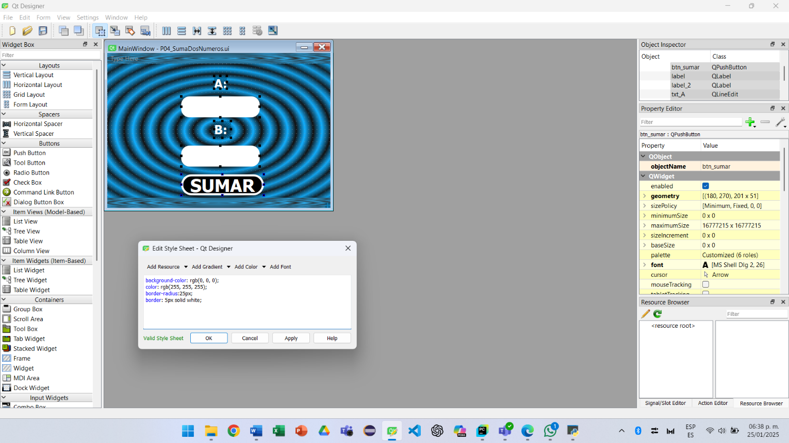

## C6. P05_SumaDosNumeros_V2

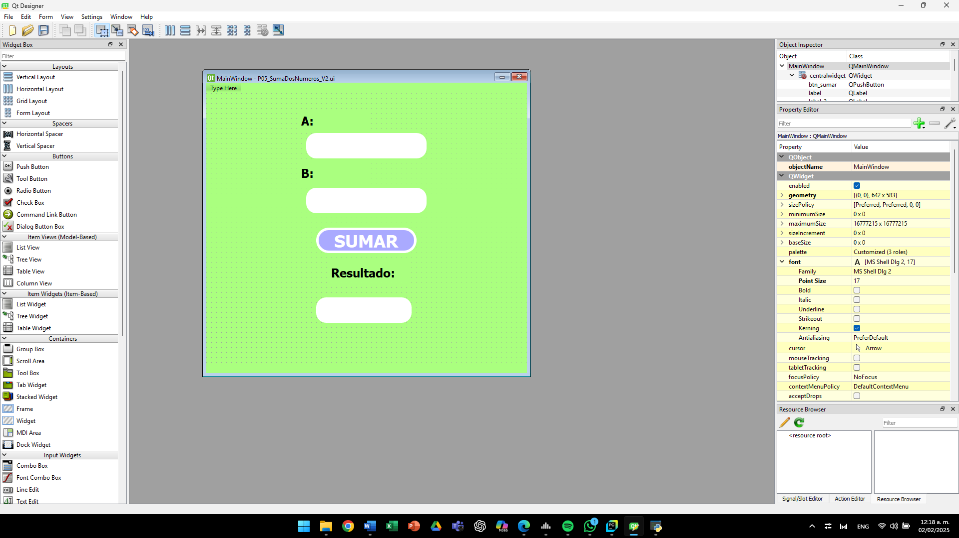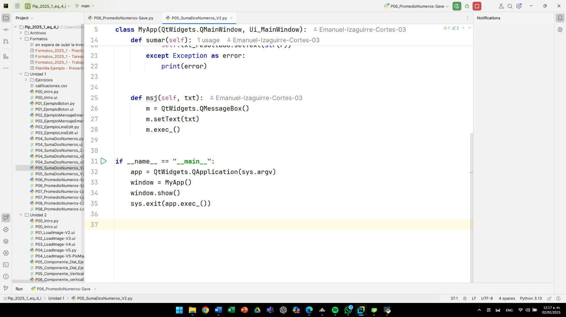

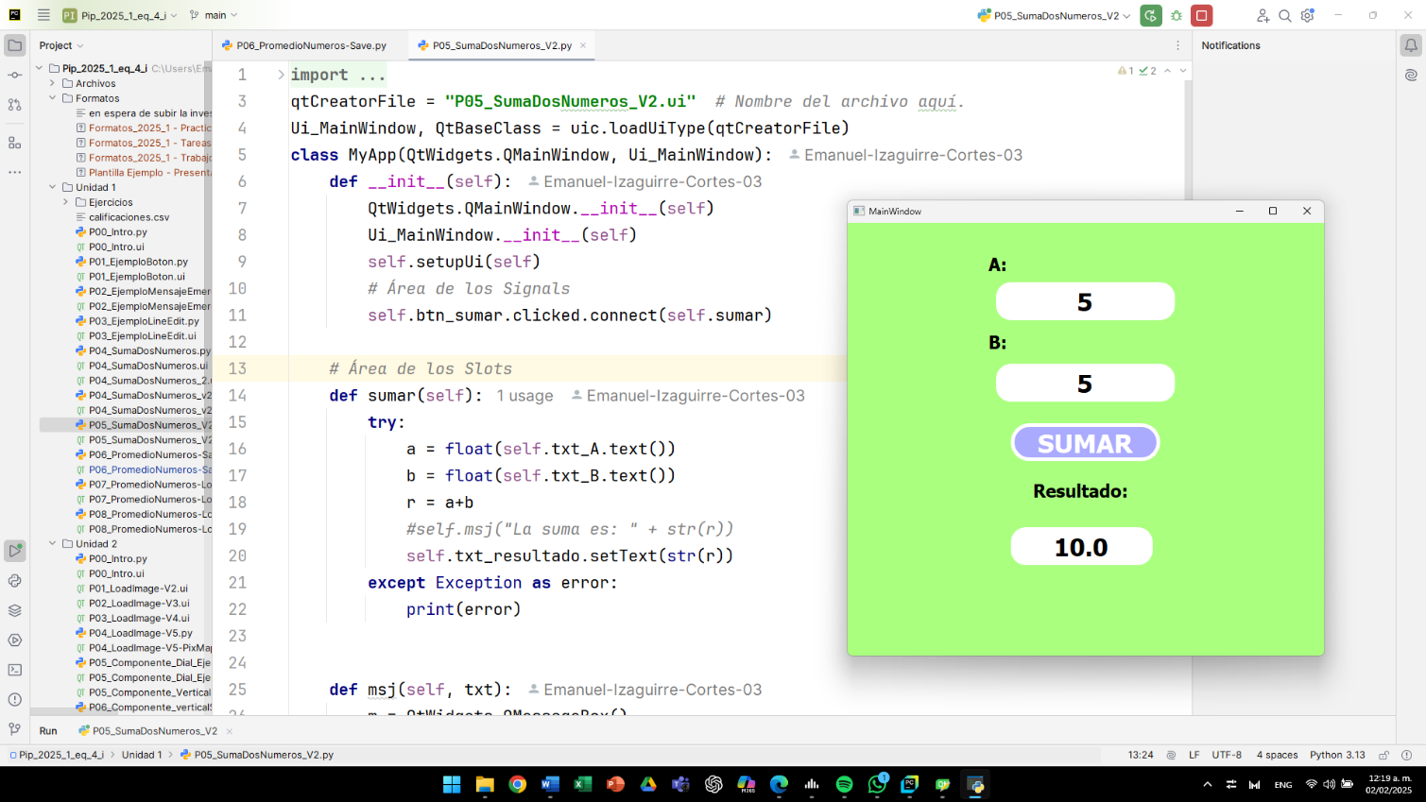

## C7. P06_PromedioNumeros-Save

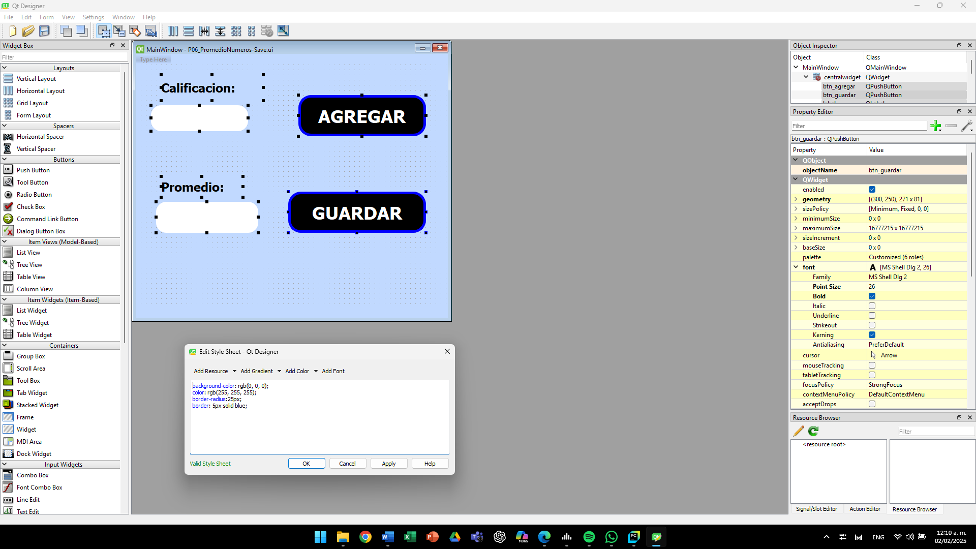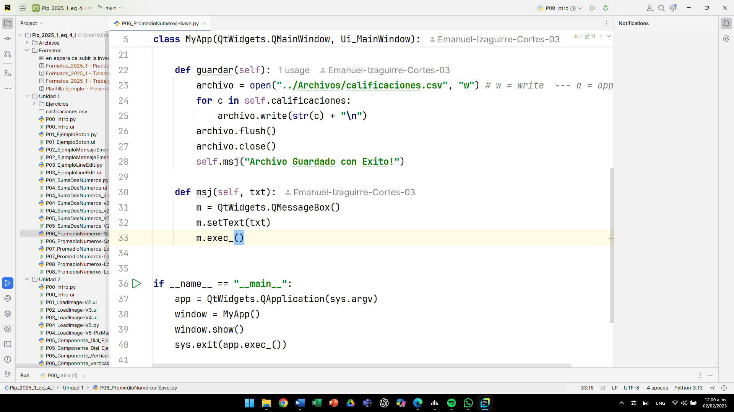

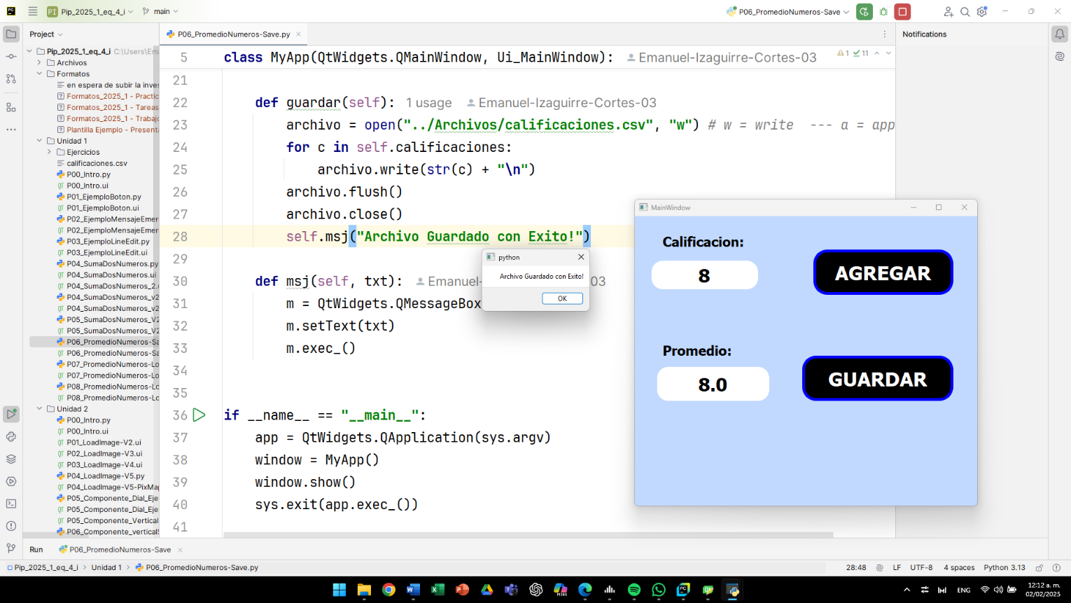

## C8. P07_PromedioNumeros-Load

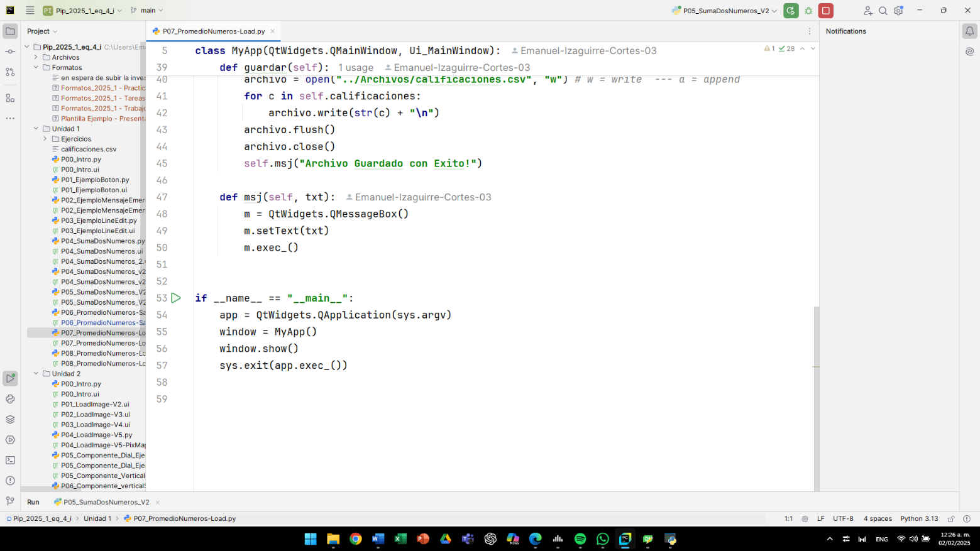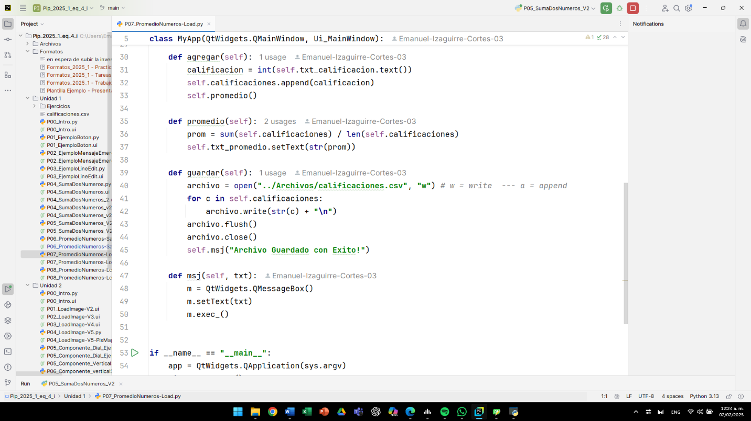

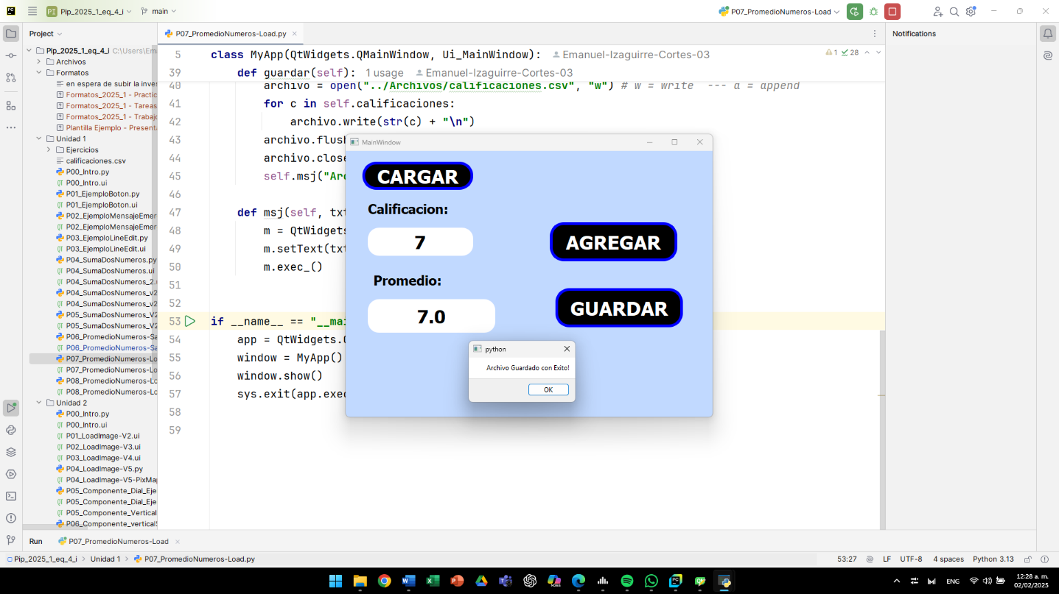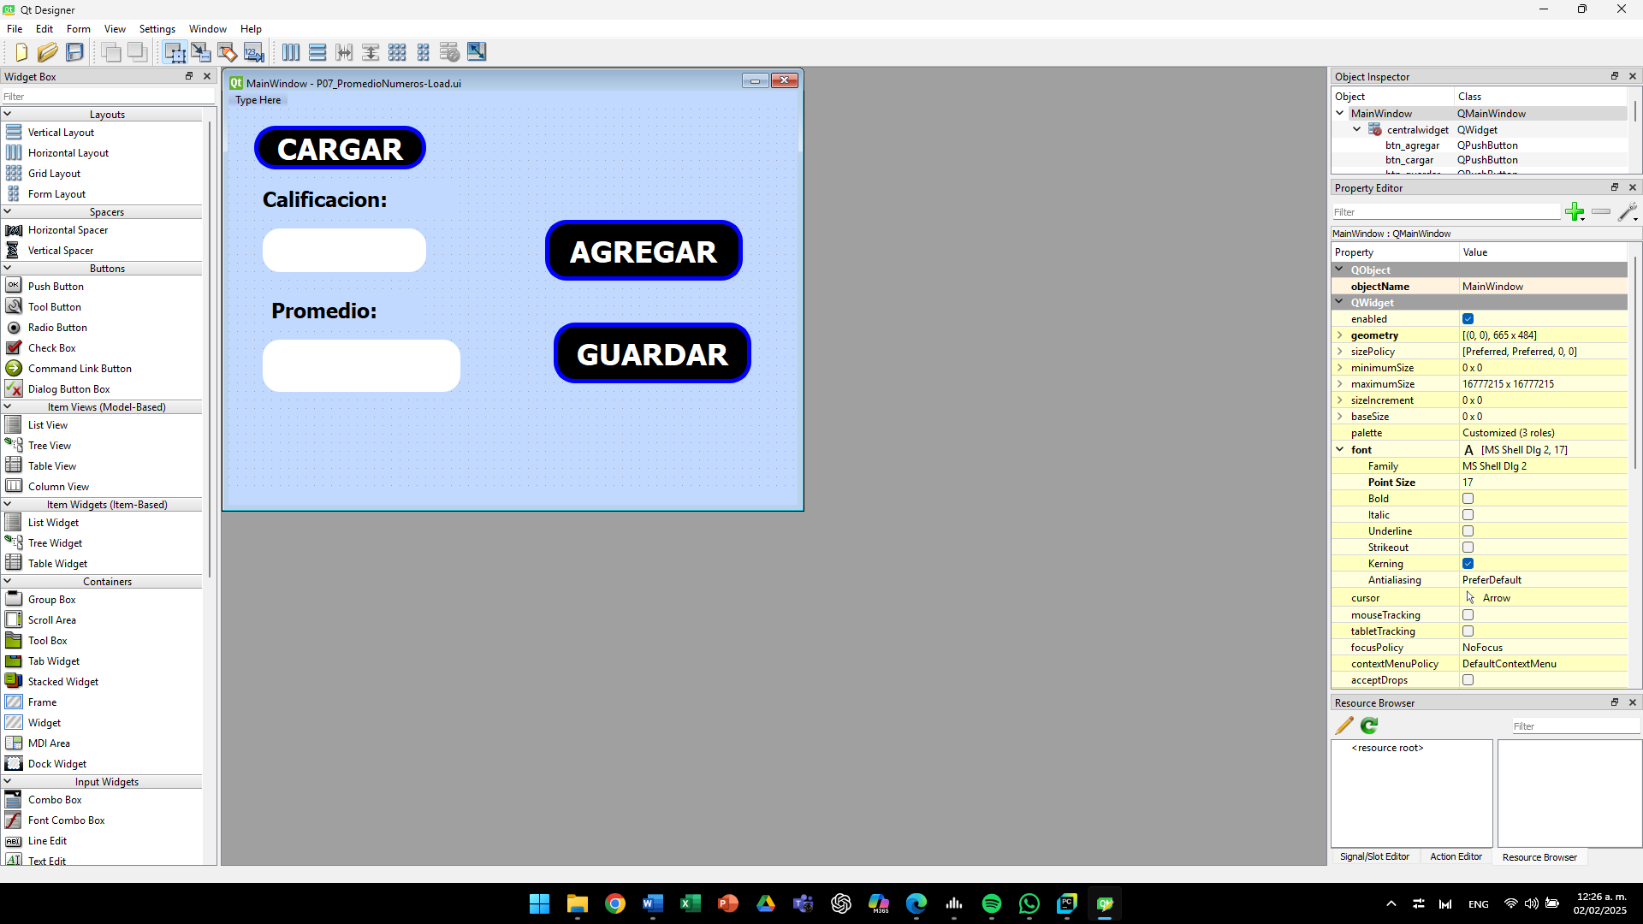

## C9. P08_PromedioNumeros-Load_V2

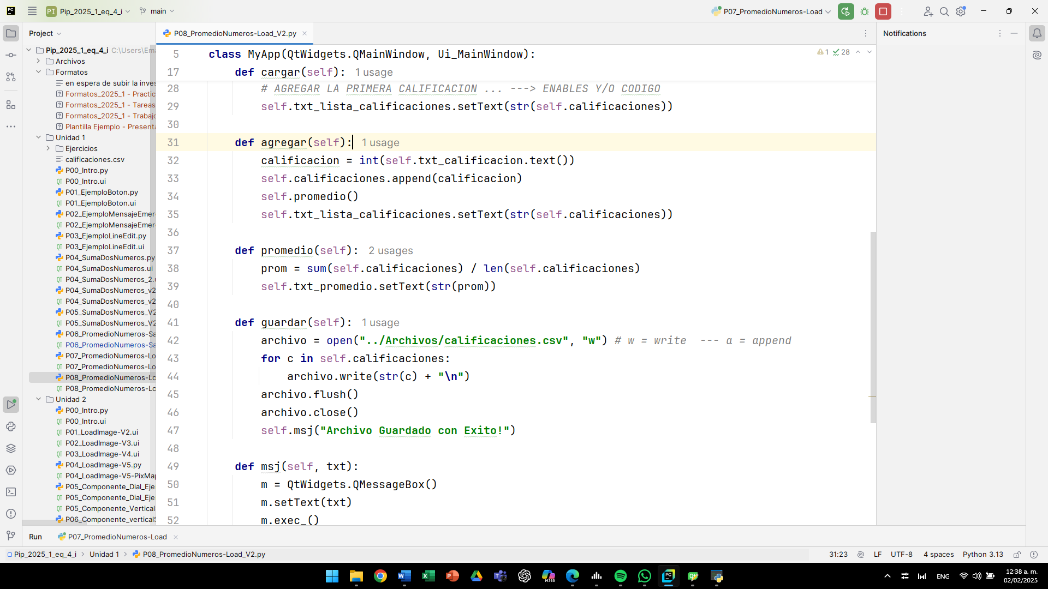

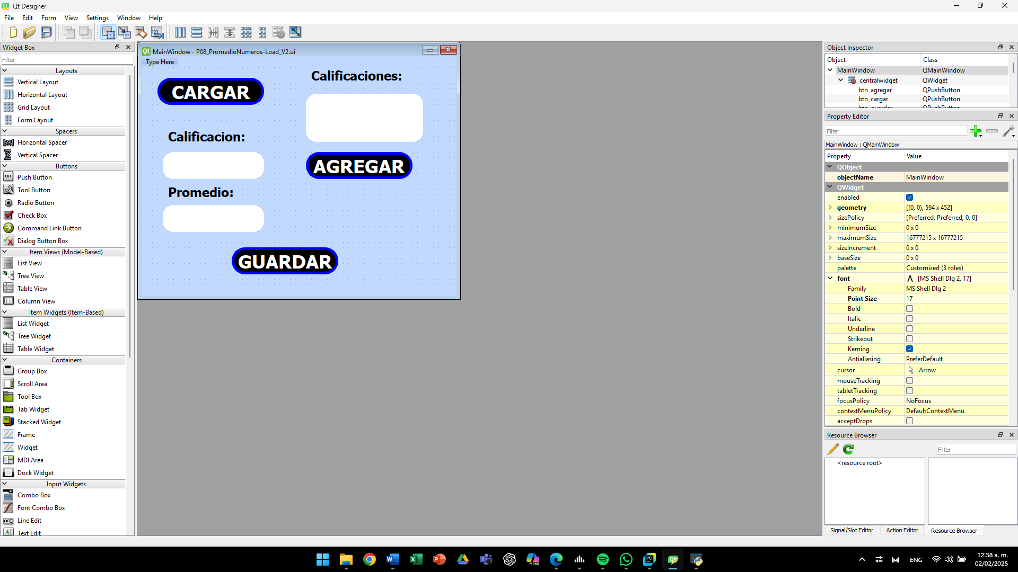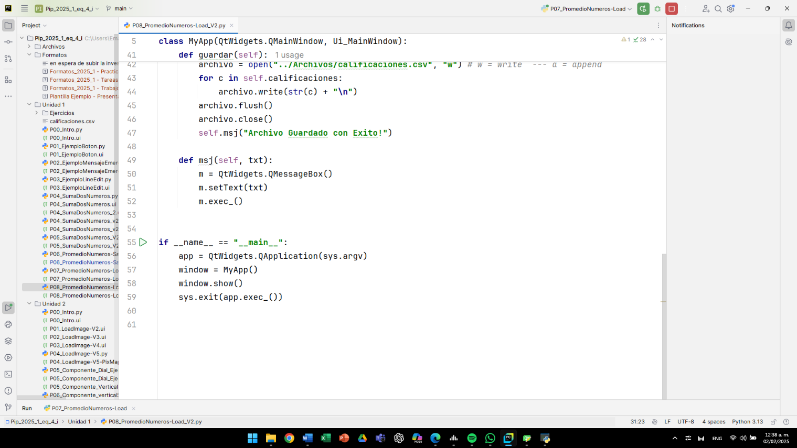

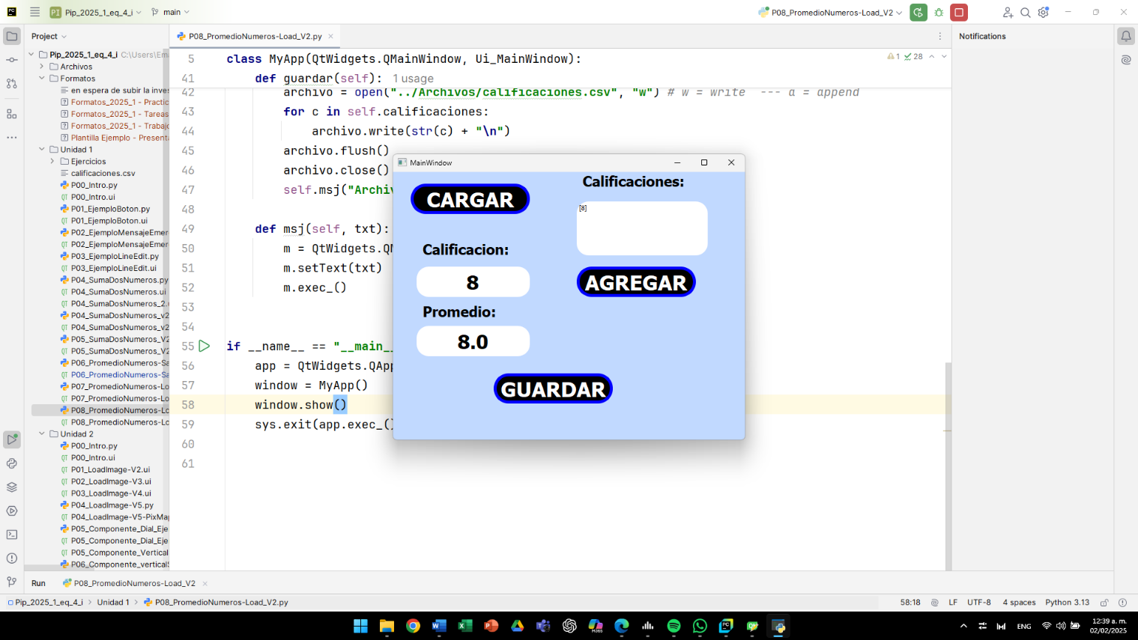

# Ejercicicios

## E01_Distancia de un punto a otro punto

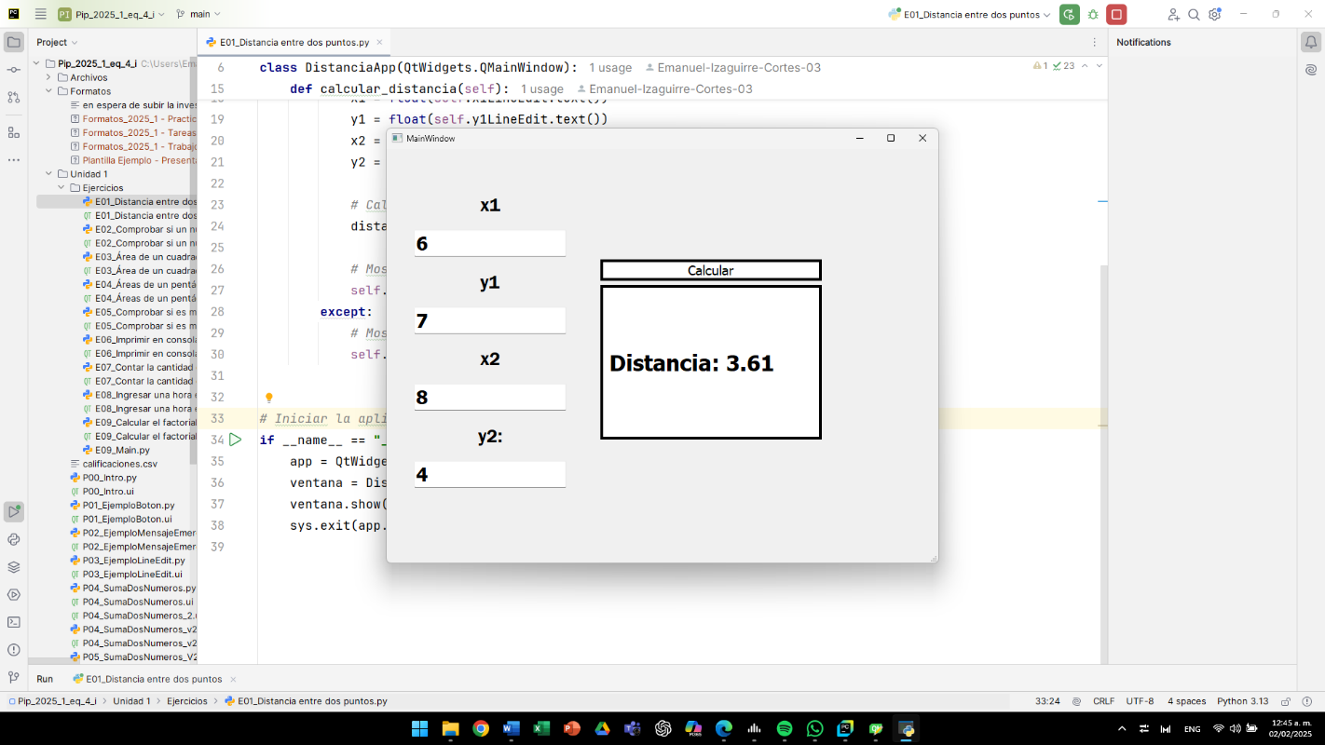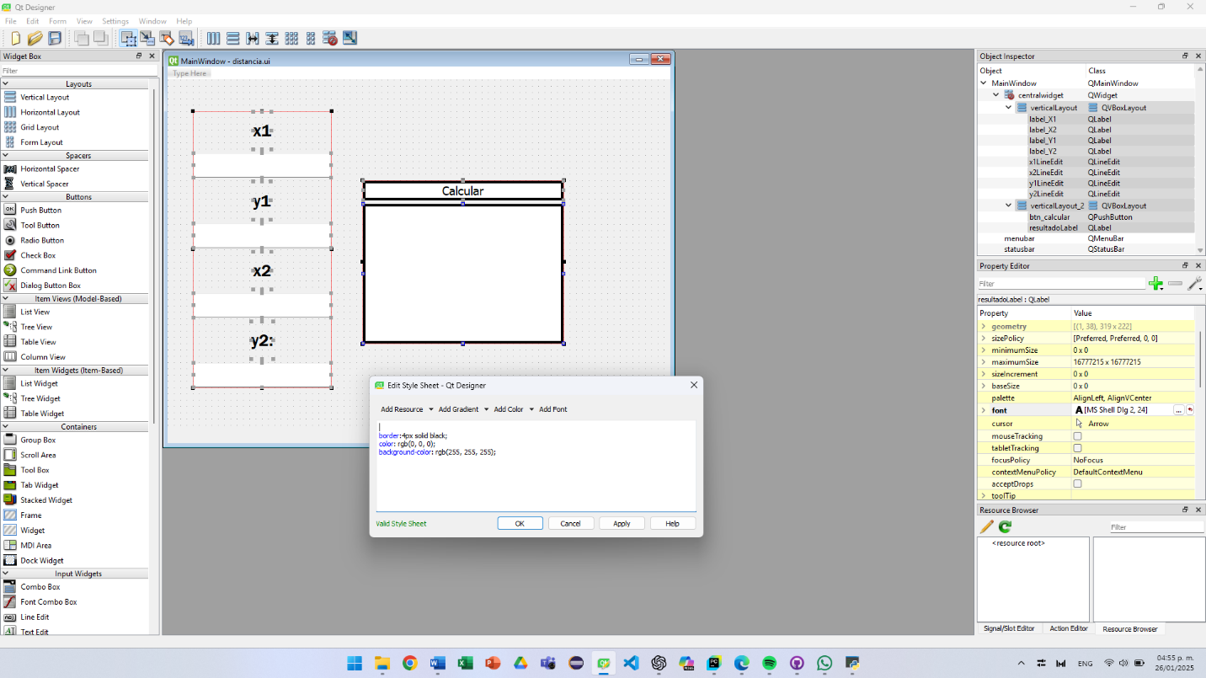

## E02_Comprobar si un número es par o impar

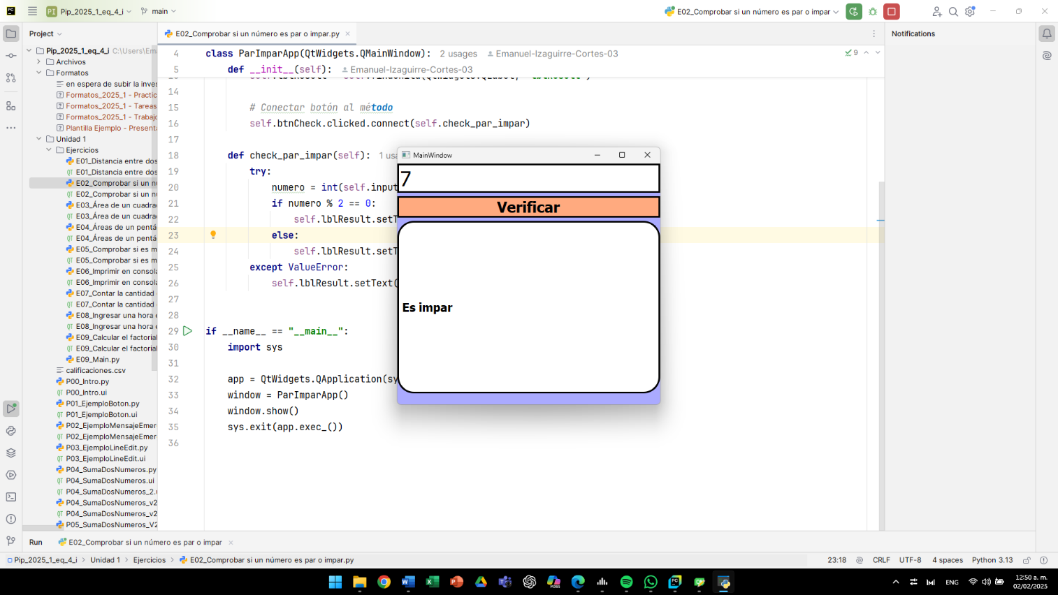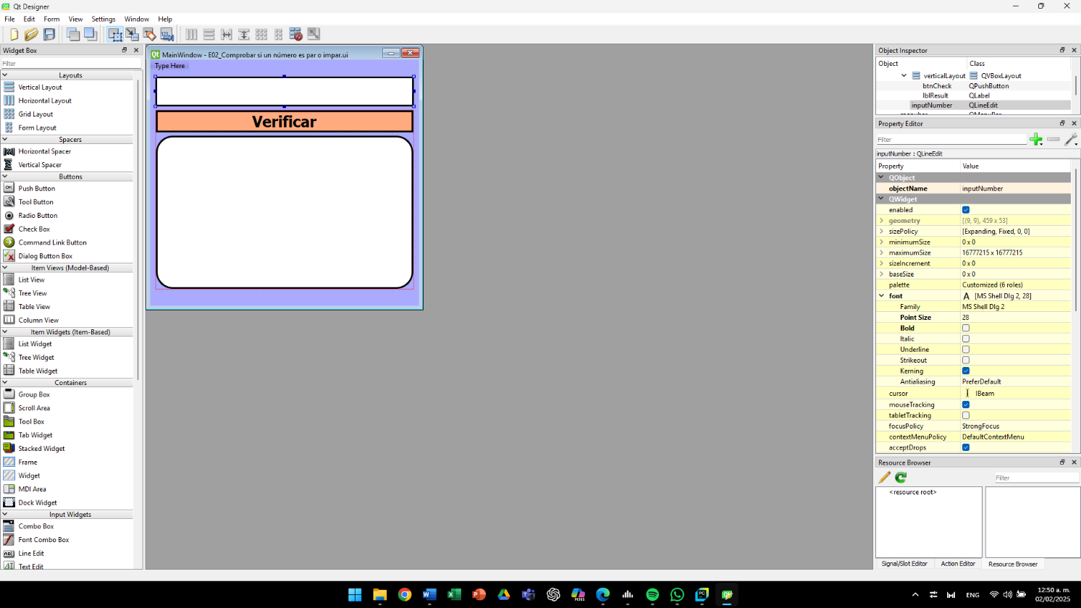

## E03_Area de un cuadrado

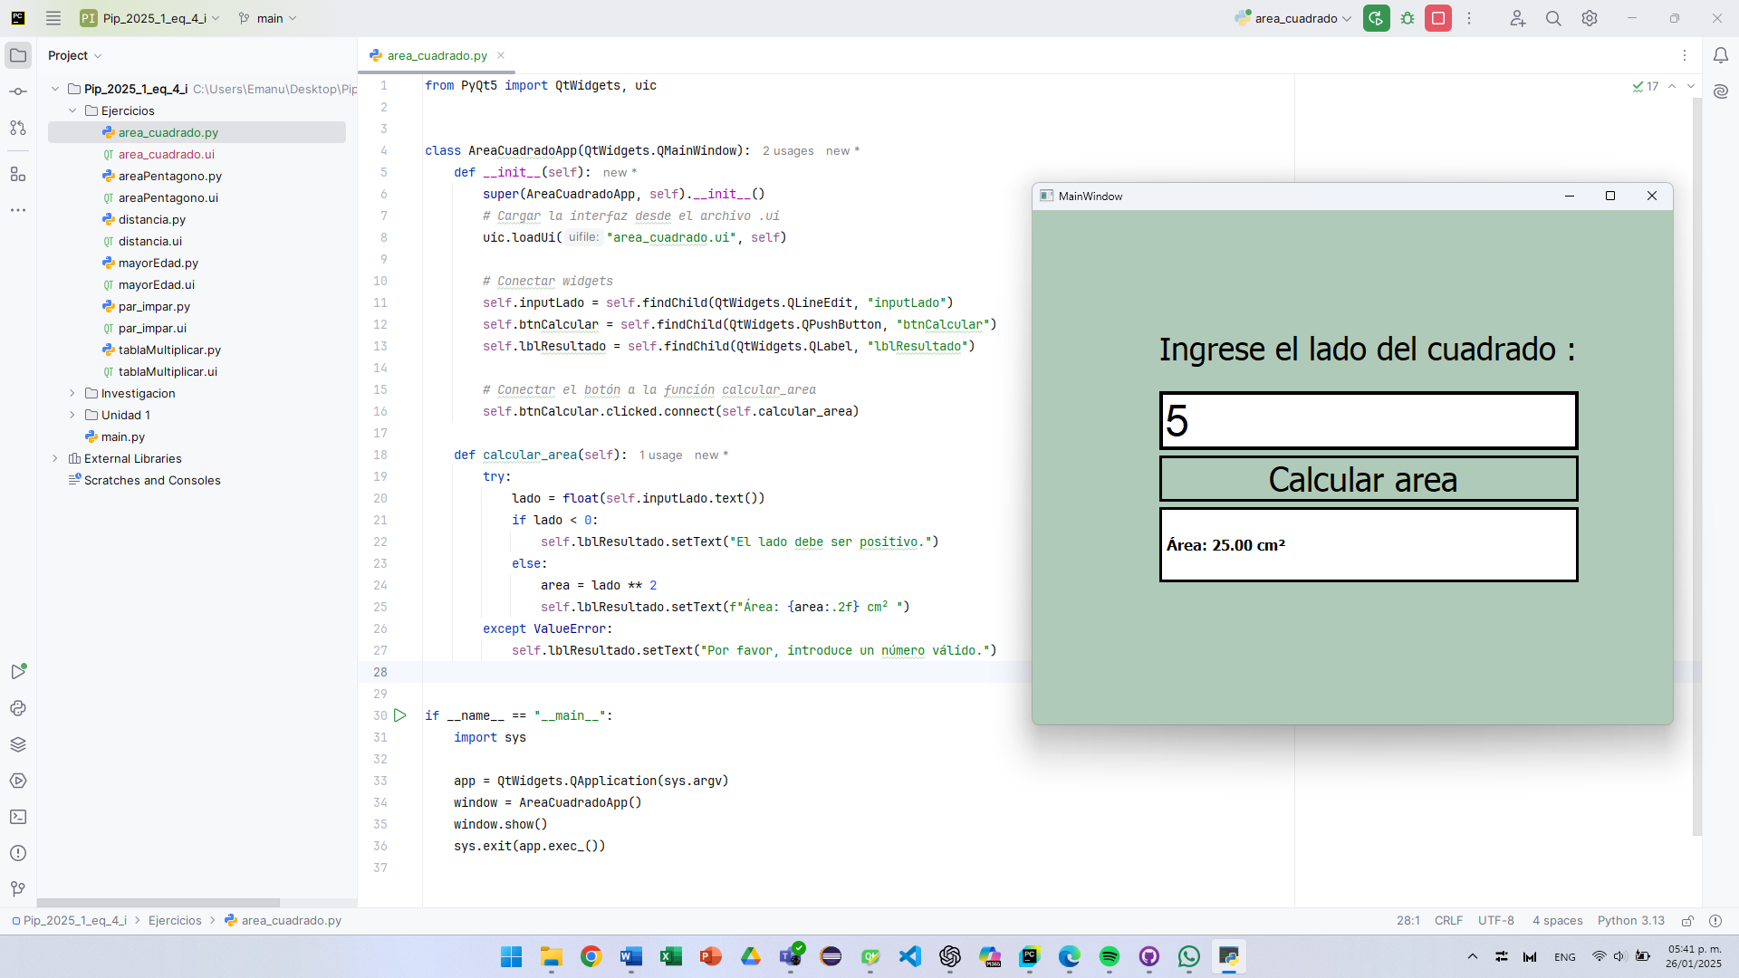

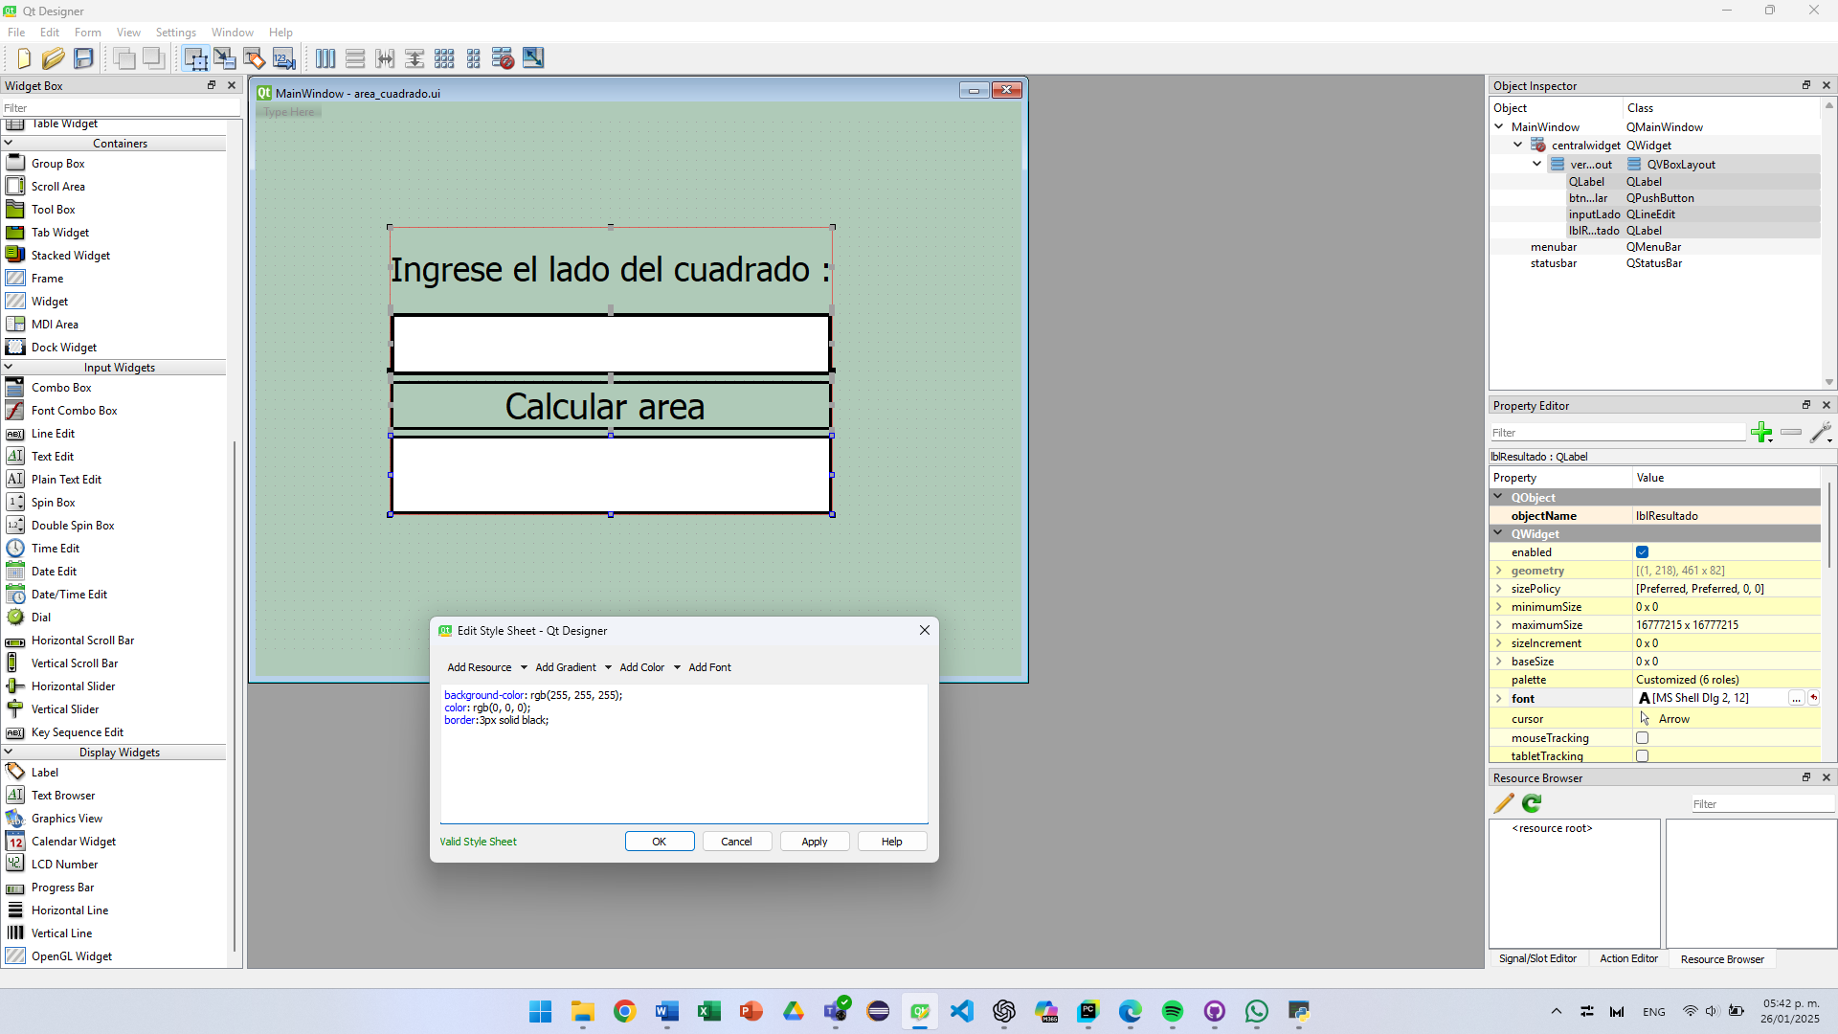

## E04_Áreas de un pentágono

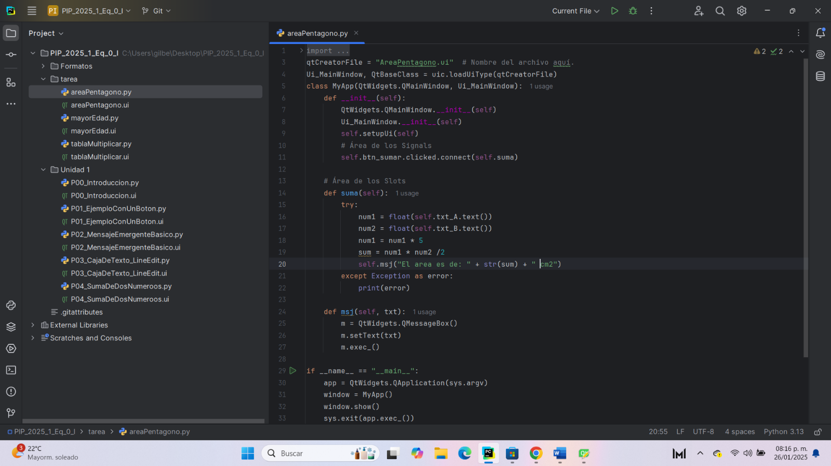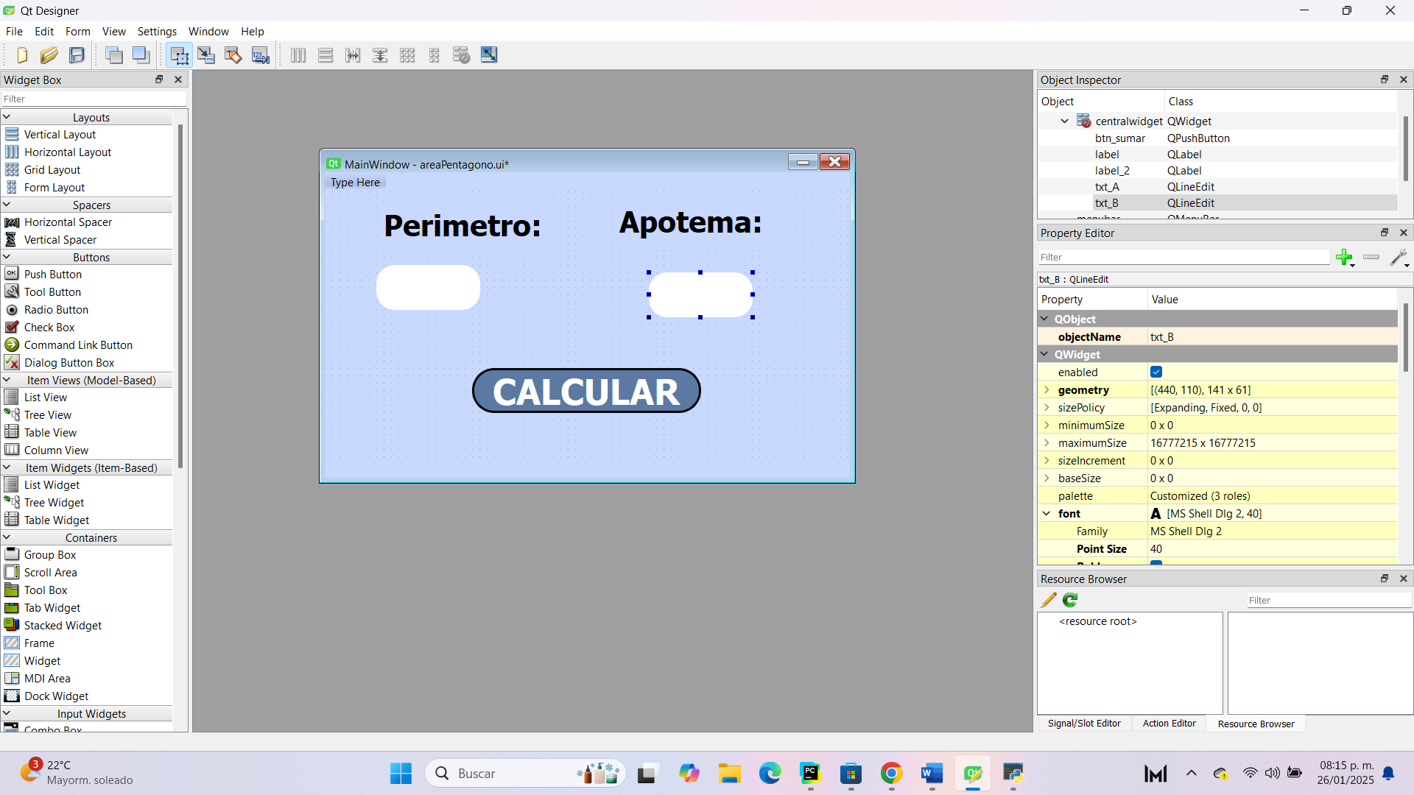

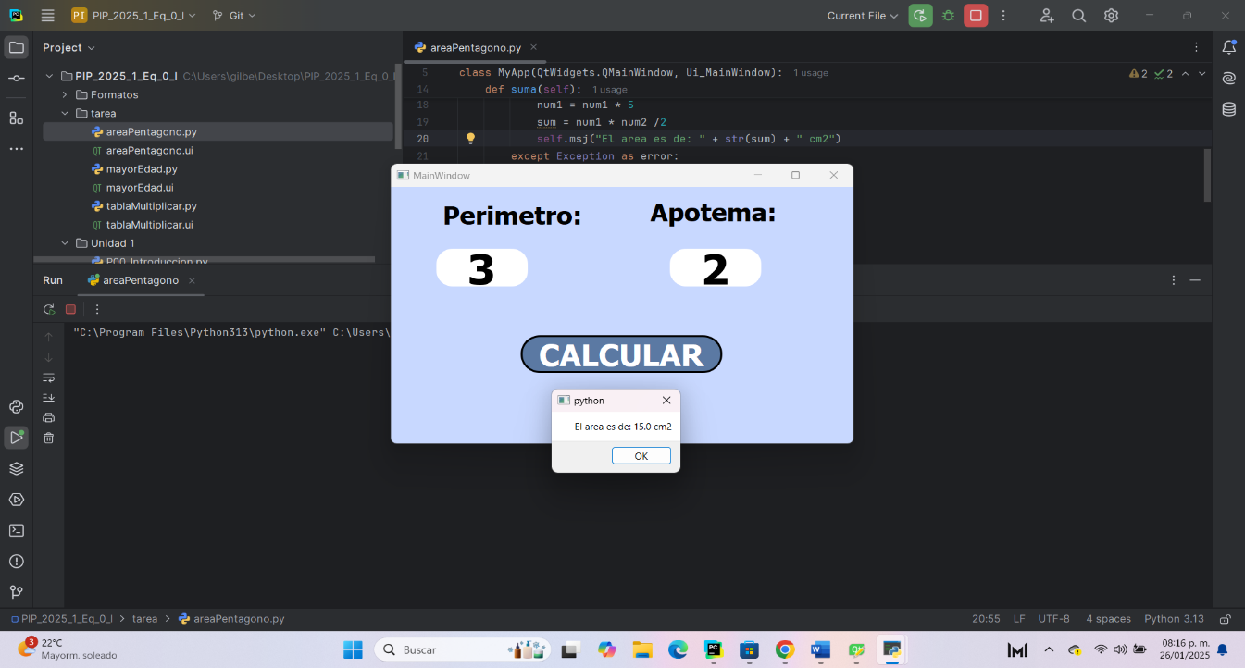

## E05_Comprobar si es mayor de edad una persona

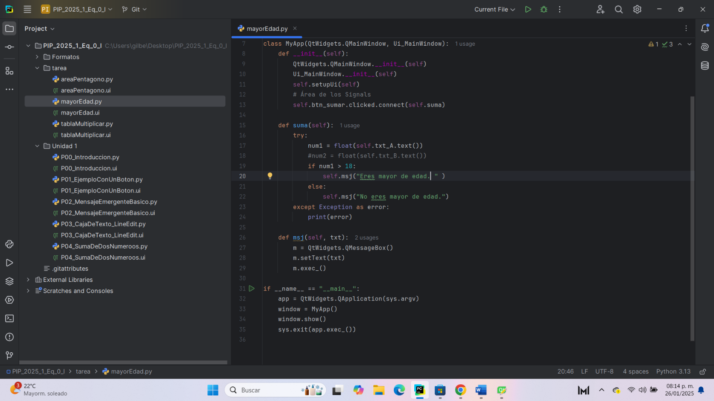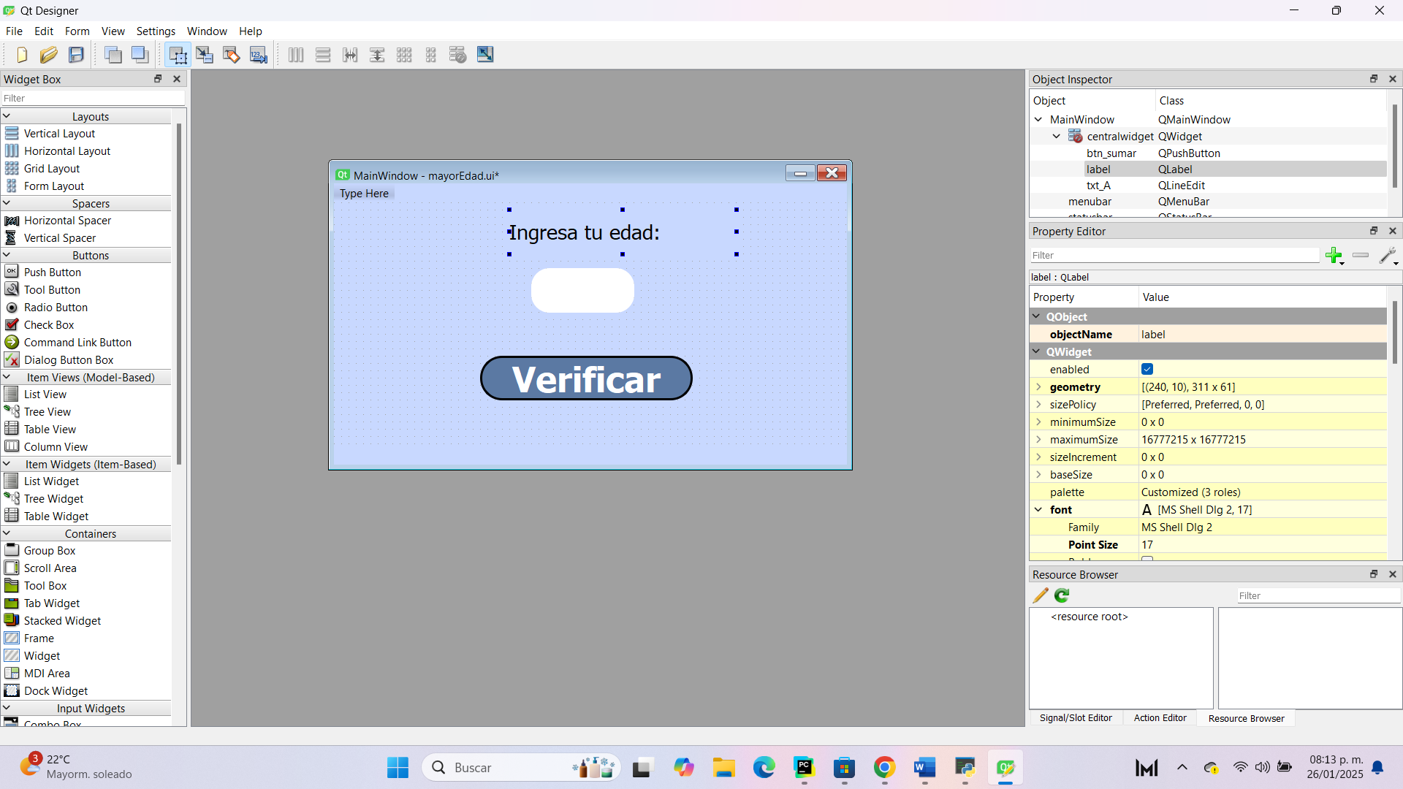

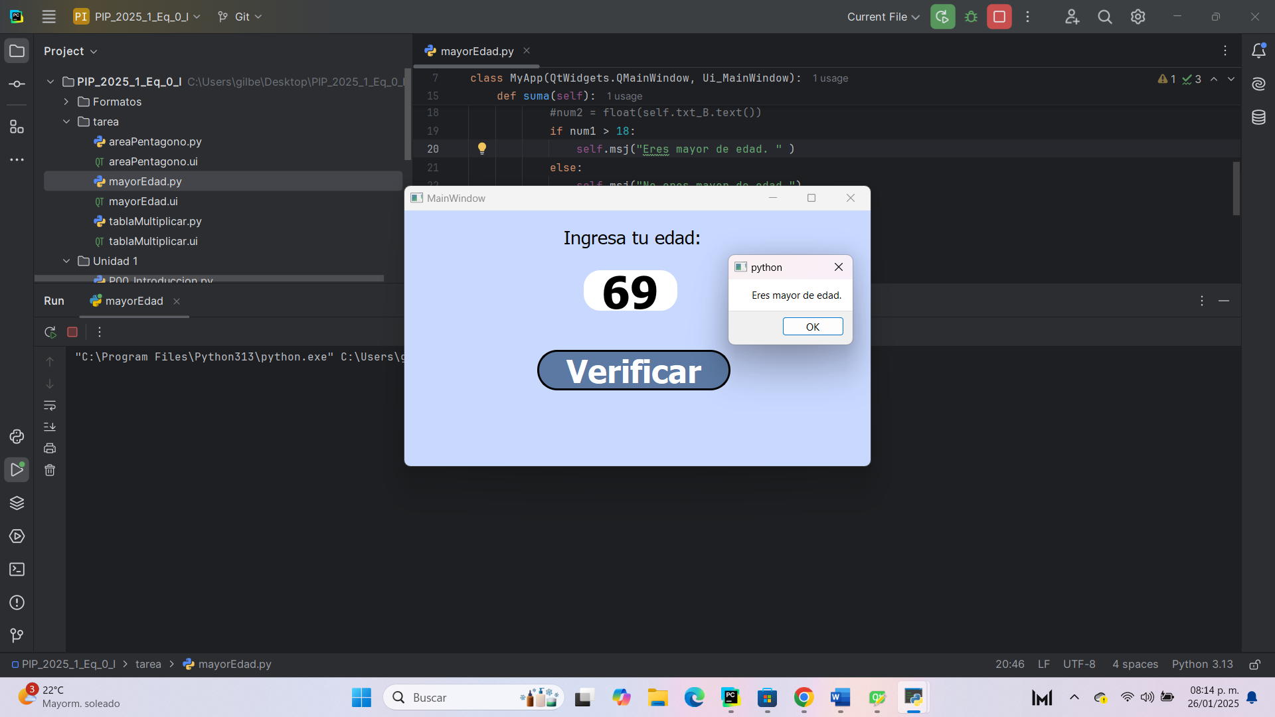

## E06_Imprimir en consola/MessageBox una tabla de multiplicar

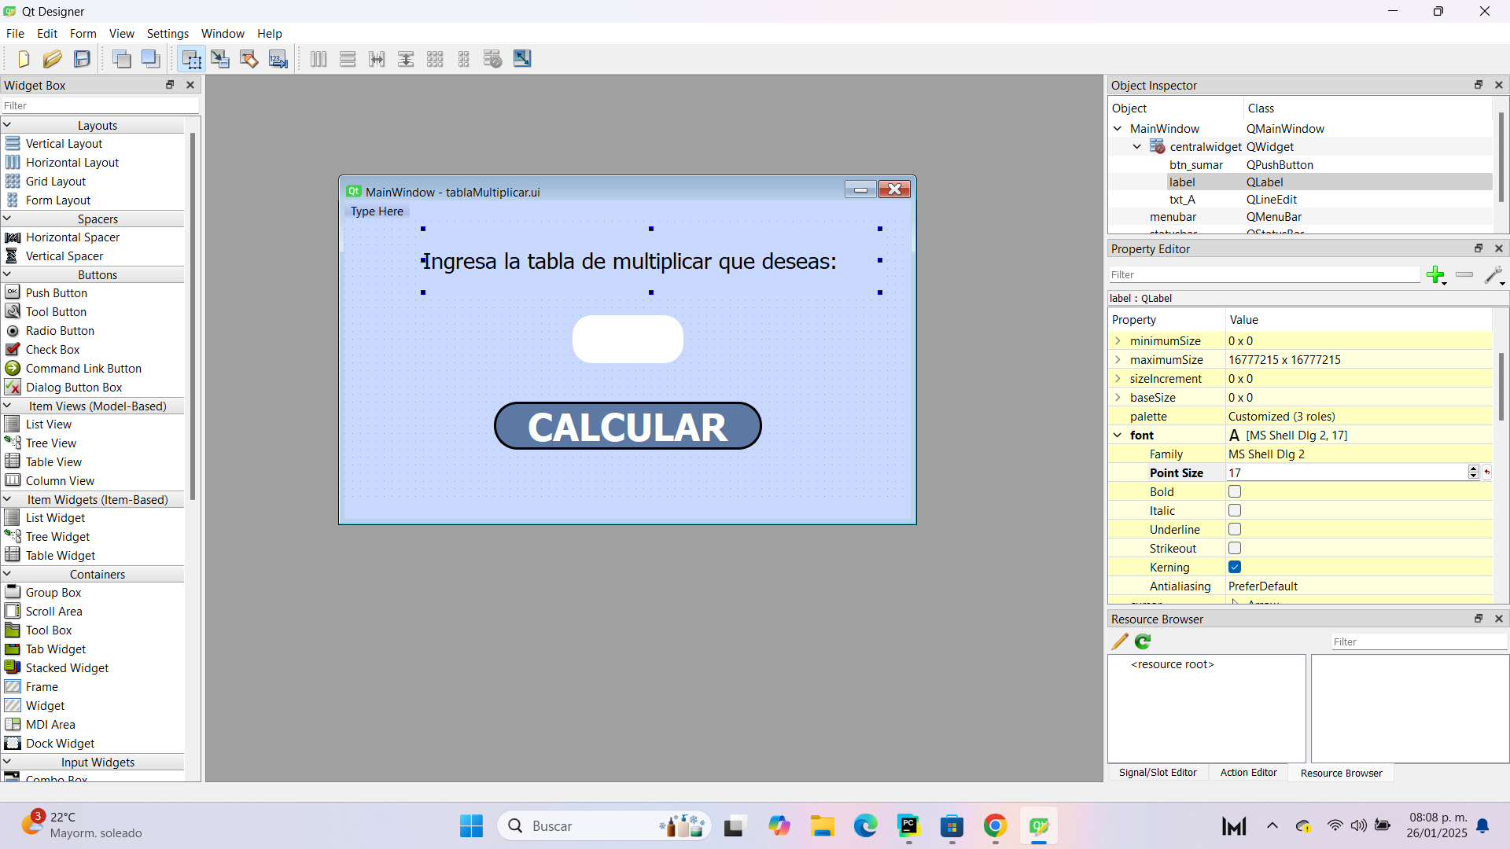

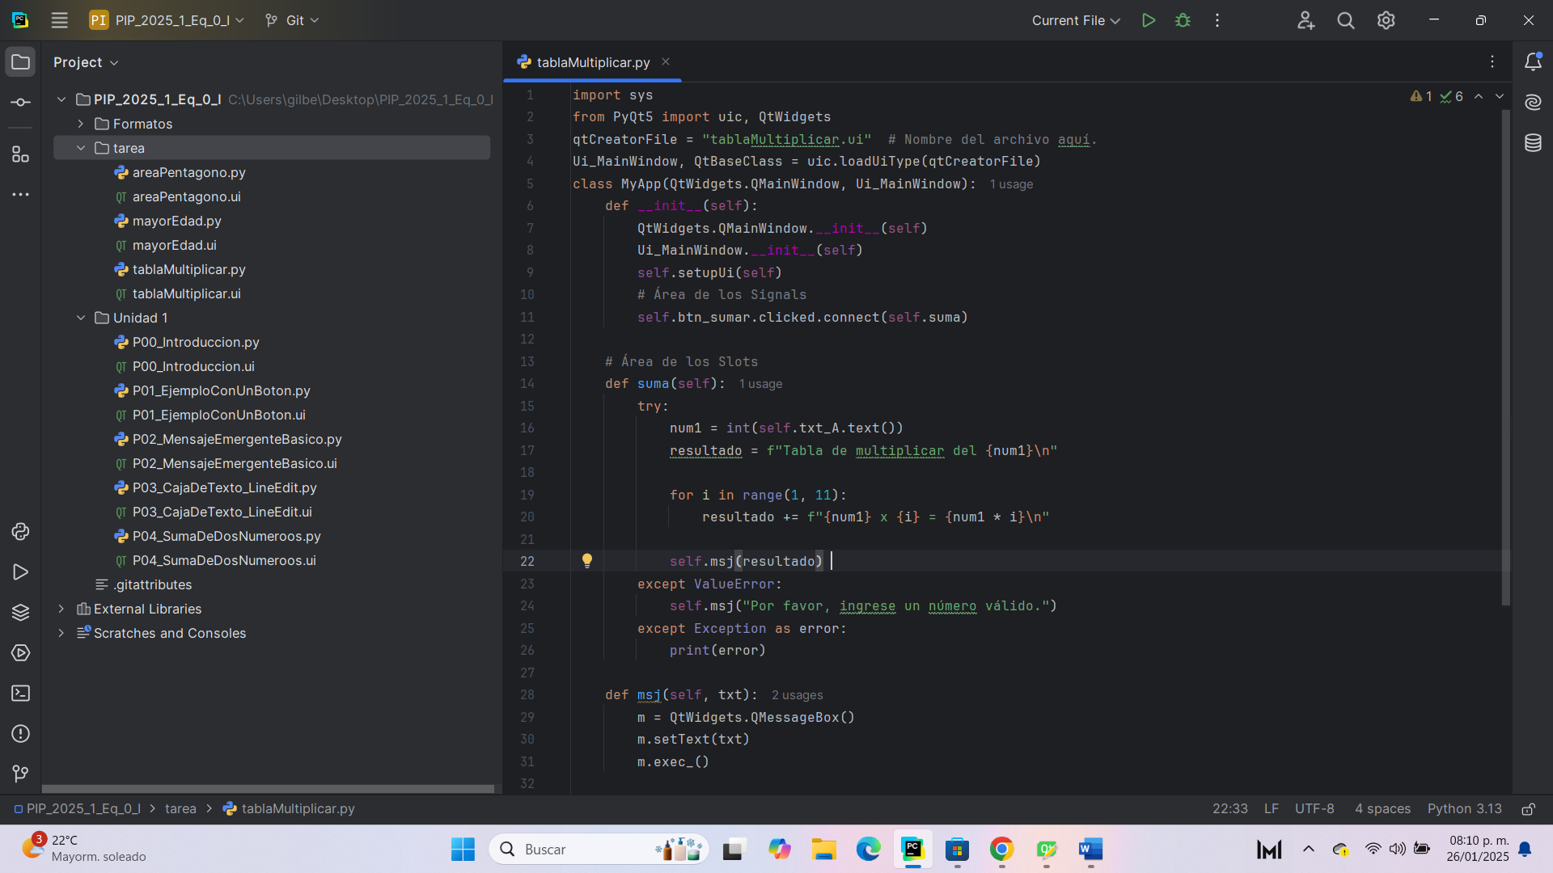

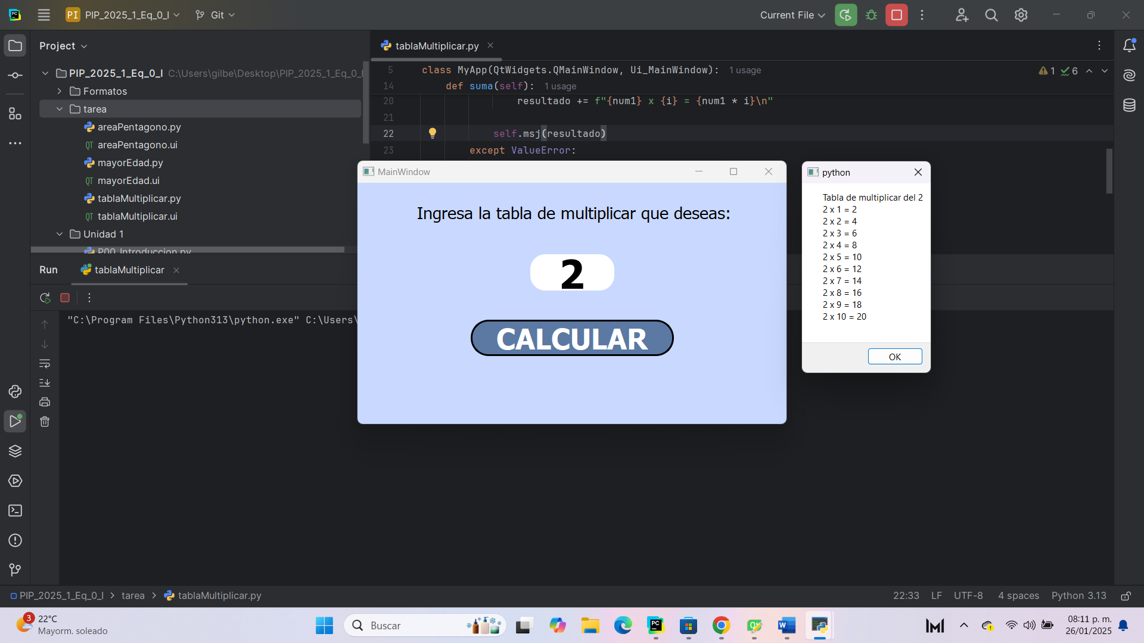

## E07_cantidad de caracteres de una cadena

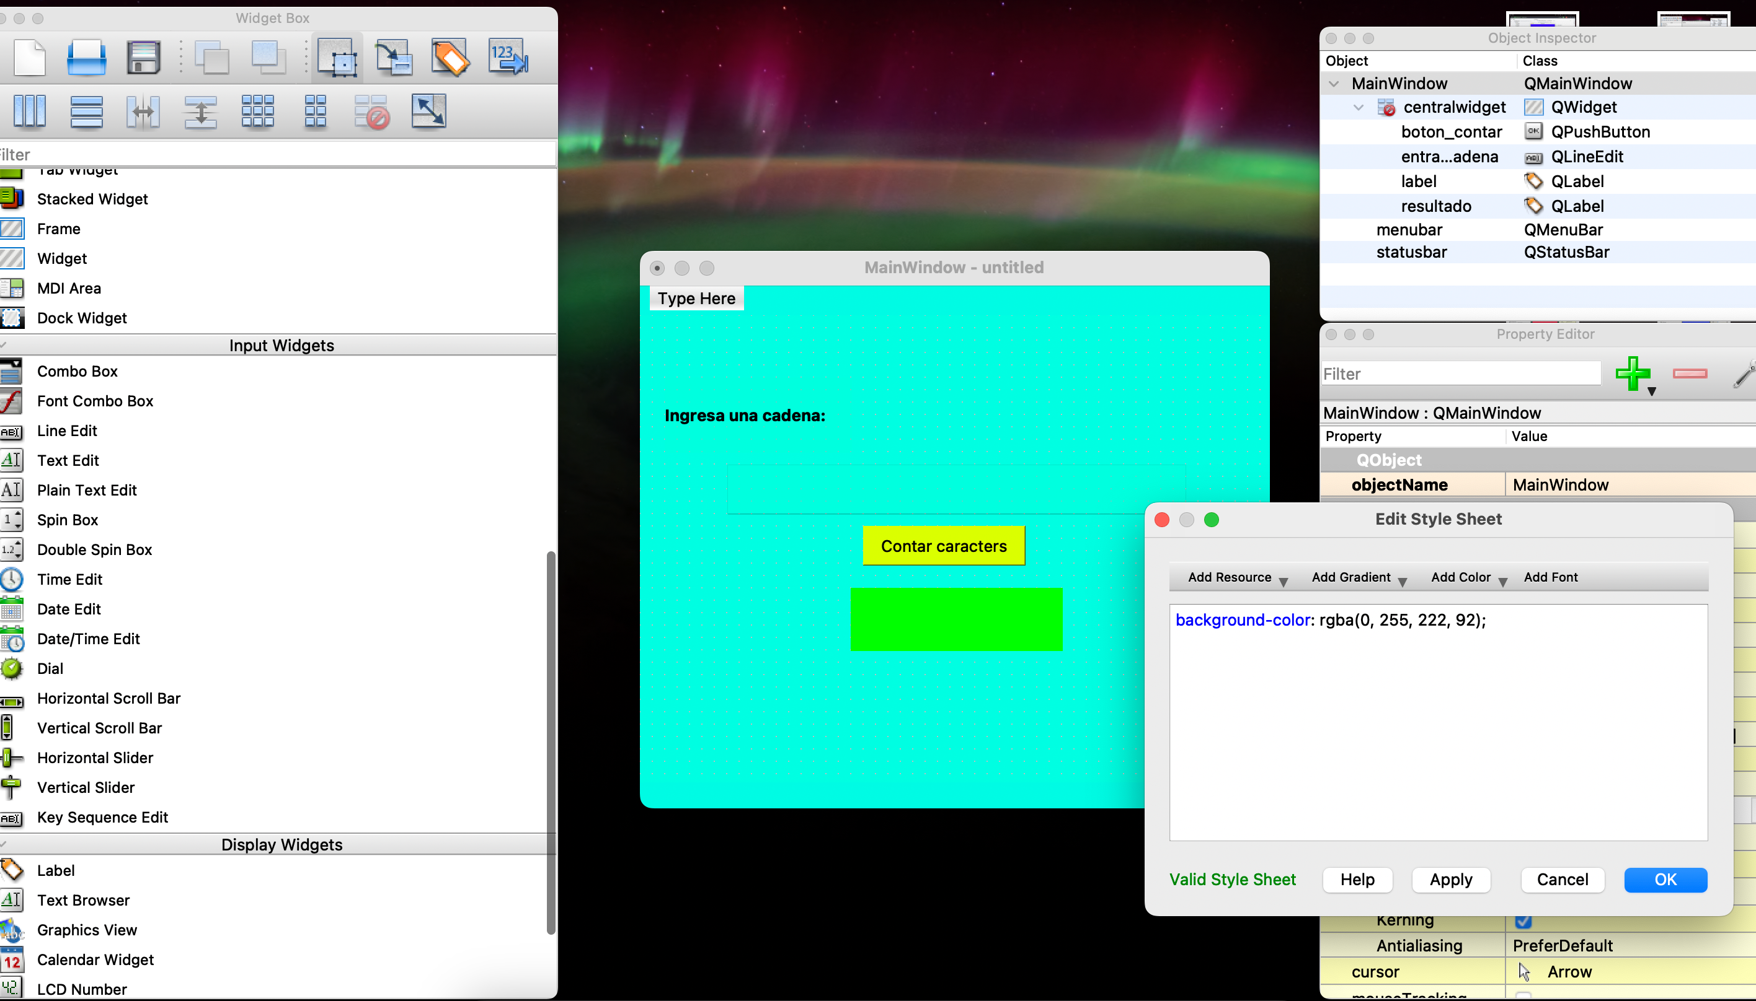

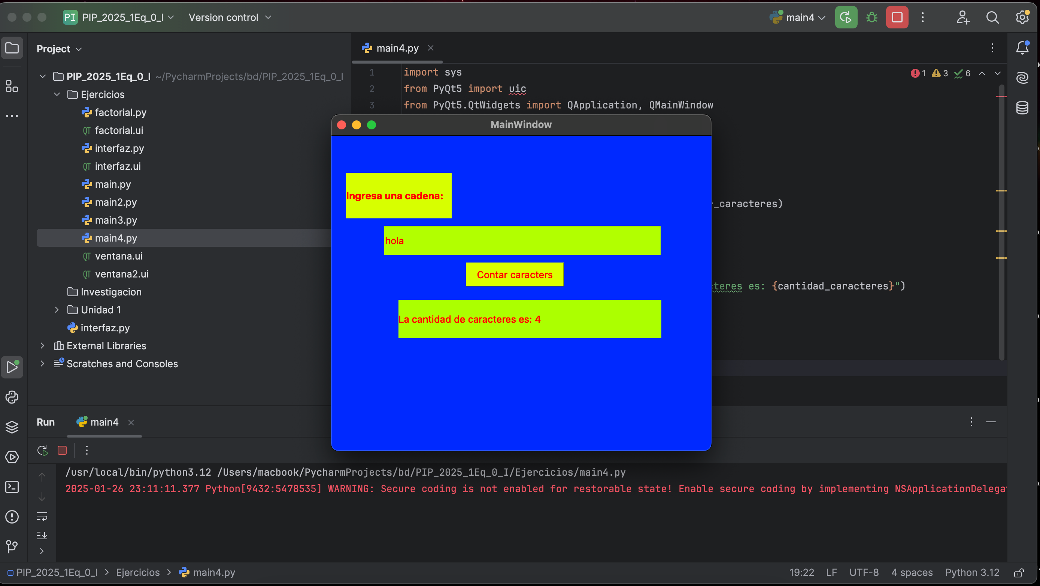

## E08_Cuantas horas le restan al día para terminarse

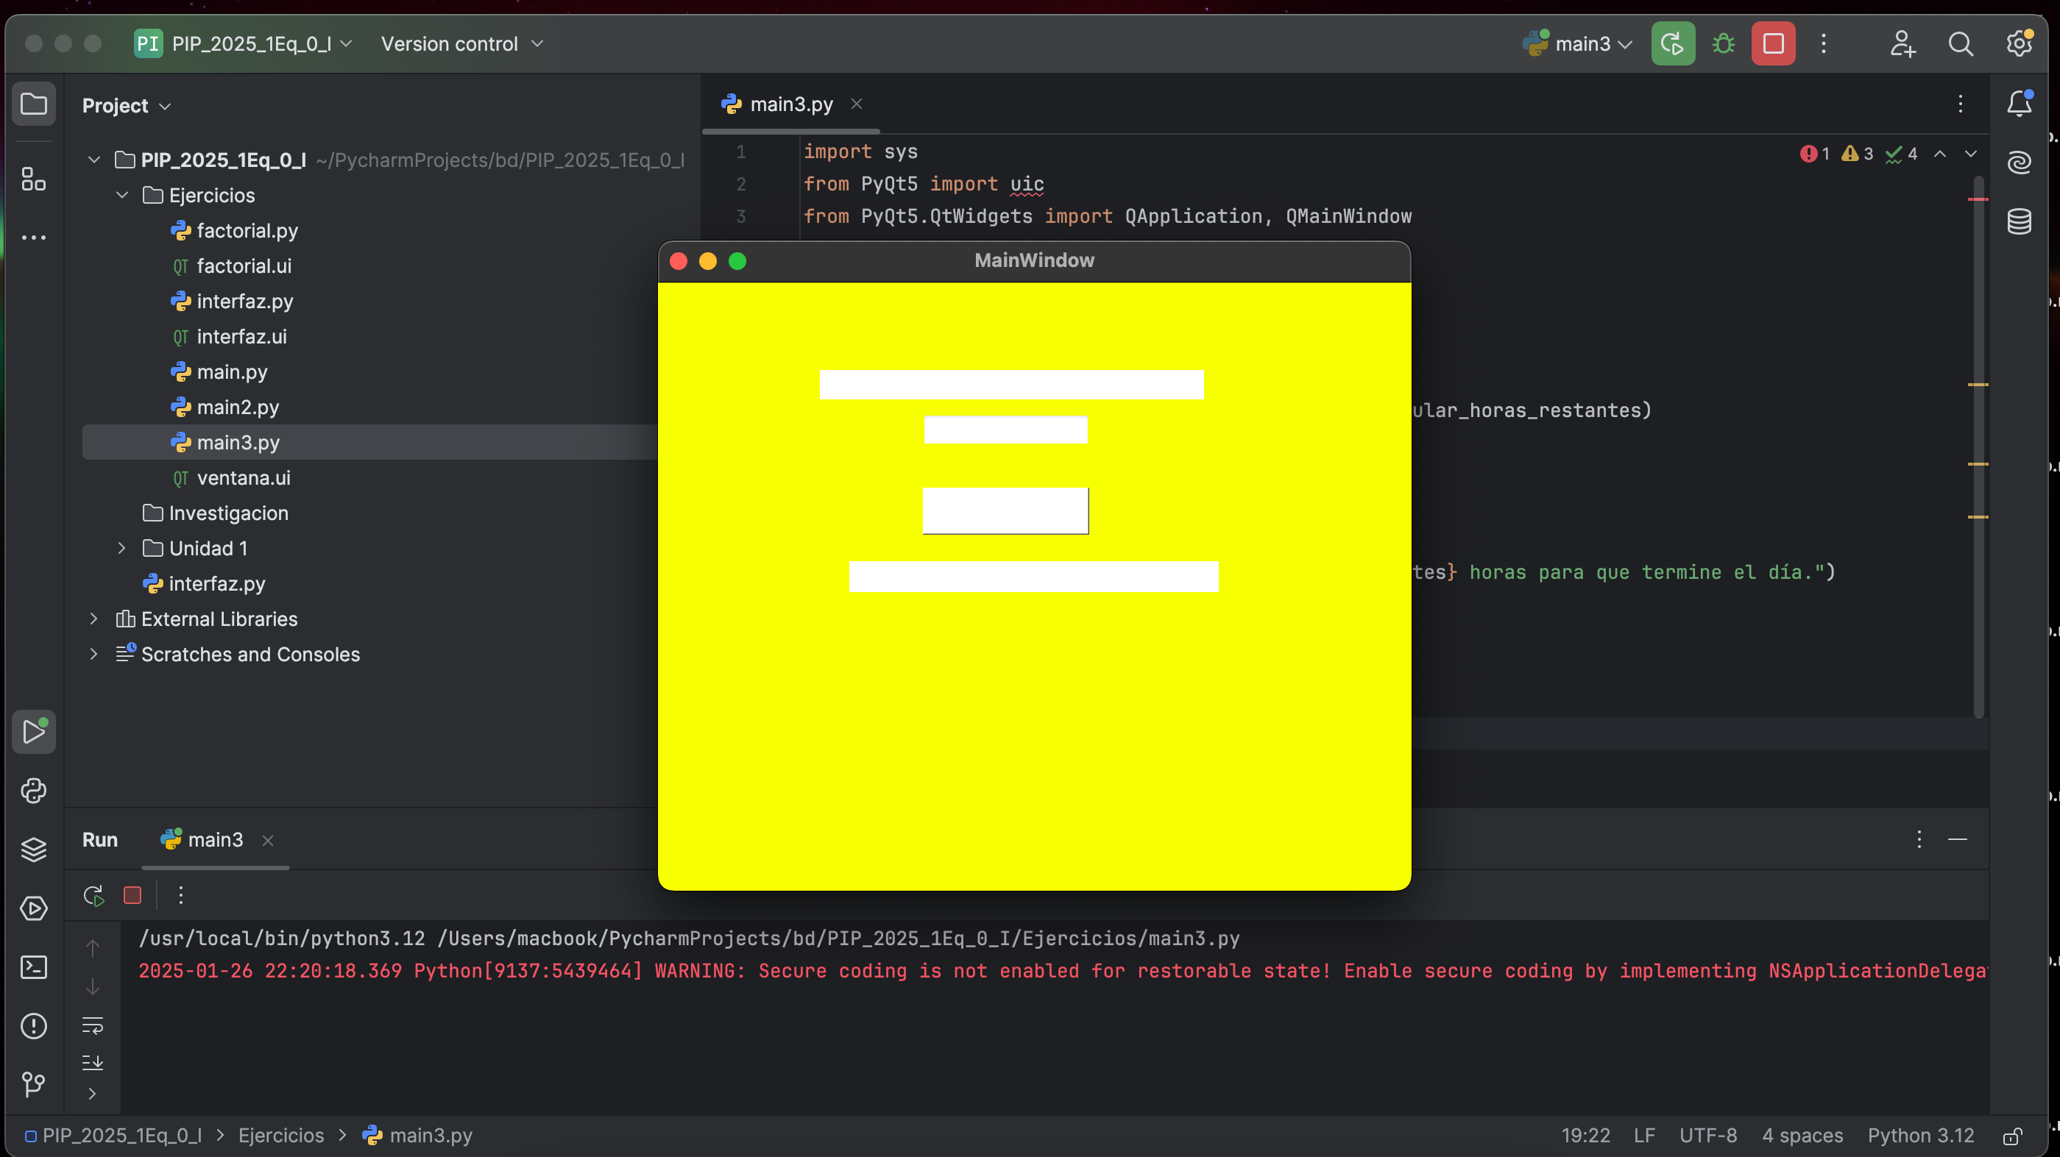

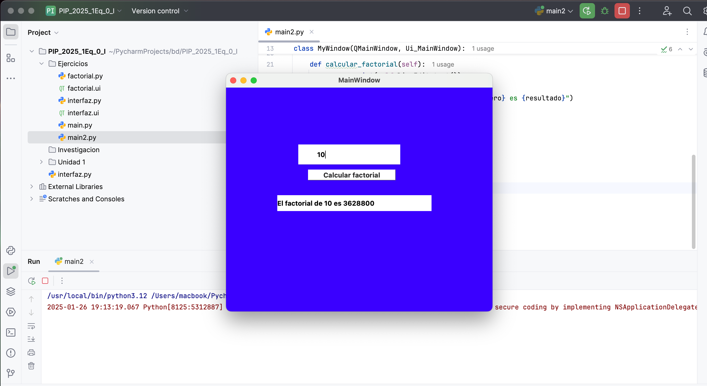

## E09_Calcular la factorial de un número

